Birkenfeld, 22. Oktober 2019

Besondere Stilelemente dank Oberflächenveredelung

Außergewöhnliche Besteckoberflächen liegen nach wie vor stark im Trend. proHeq kommt diesem anhaltenden Wunsch nach Individualität nicht nur mit unterschiedlichen Veredelungsvarianten, sondern auch mit zeitnaher Verfügbarkeit entgegen. Ab sofort halten WMF Professional und HEPP verschiedene PVD-Modelle im permanenten Lagerbestand. Darüber hinaus können Hoteliers und Gastronomen aus einer attraktiven Palette an Gestaltungsvarianten ihr ganz persönliches Tischkultur-Ambiente realisieren. Neben der PVD-Beschichtung sowie der klassischen Versilberung setzen WMF Professional und HEPP drei weitere Verfahren zur exklusiven Veredelung von Edelstahlprodukten ein: Während die Methode „Stone-Washing“ den Besteckteilen einen effektvollen Vintage-Charakter verleiht, sorgt die Behandlung mit Glasperlenstrahlen für seidenmatten Schimmer. Gebürstete Modelle verzaubern hingegen durch ihre edle Mattierung und zugleich dynamische Anmutung. Für besonders erlesene Akzente sorgt darüber hinaus die Kreuzveredelung, wobei die verschiedenen Veredelungsverfahren miteinander kombiniert werden.

WMF Kollektionen
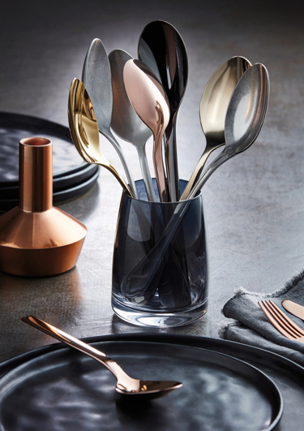
Die PVD-Beschichtung erfüllt den Wunsch nach verschiedenen Farbklängen. Zur Auswahl stehen Kupfer, Gold, Anthrazit und Hellgold, die jedes Besteckmodell zum individuellen Begleiter auf dem gedeckten Tisch machen. Insgesamt sieben Modelle bietet WMF Professional nun in verschiedenen PVD-Varianten aber auch in markantem „Stone-Washed“-Look direkt ab Lager: Die Besteckkollektion SIGNUM mit ihrer klaren Linienführung ist in strahlendem Gold verfügbar, wobei der Farbton einen spannenden Kontrast zum schnörkellosen Stil bildet. Die klaren, sachlichen Formen und geometrischen Linienführungen des Modells UNIC stehen in harmonischem Einklang mit der PVD-Ausführung in Kupfer. Beide Varianten sind ebenso vorrätig wie die festliche Besteckserie JUWEL in der Nuance Hellgold. In diesem Arrangement wirkt die aufwendige Facettierung am Griffende noch edler. Ganz im Gegensatz strahlt das klare Design von NORDIC mit seiner schmalen Silhouette in Anthrazit kühle Eleganz aus.

Jederzeit lieferbar sind auch drei Besteckkollektionen, deren Einzelteile sich durch das Stone-Washing zu charakterstarken Unikaten wandeln. Das Besteck BAGUETTE mit seinen markanten Kerben und dem klassischen Design erhält durch die Behandlung einen echten Industrial-Look. So auch das Modell SIGNUM mit seiner traditionellen Rundstilform. Die markante und lebendige Formgebung von MILANO wirkt nach der Bearbeitung nicht mehr ganz so pittoresk, sondern erinnert noch deutlicher an das bekannte edle italienische Design.

HEPP Kollektionen
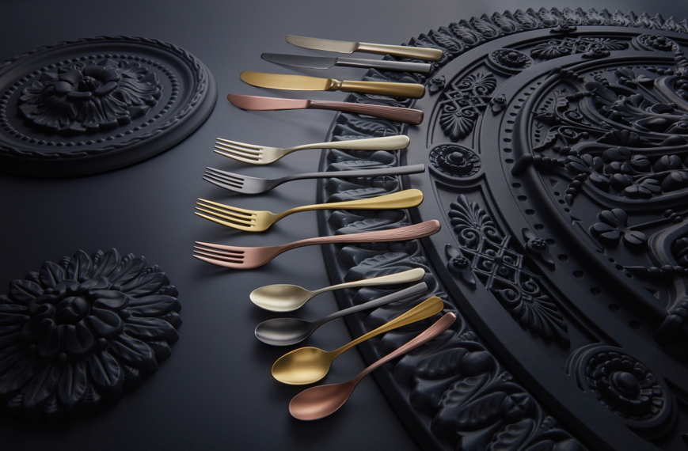
Darüber hinaus sind auch die Besteckkollektionen TALIA und CARLTON von HEPP nun in veredelter Ausführung stets lagerseitig verfügbar. Mit seiner aparten Länge tritt das schlanke anmutige Design von TALIA durch die PVD-Beschichtung in der Farbnuance Kupfer noch deutlicher in Erscheinung. Ganz anders mutet das Model in der Farbe Anthrazit an. Diese hebt die dezenten asiatischen Züge noch deutlicher hervor. Die Besteckserie CARLTON hingegen erinnert mit ihrer schwungvollen Linie an die klassische, runde Form vergangener Epochen. Eindrucksvoll betont wird dies durch die PVD-Variante in Gold. Infolge der Kombination aus PVD-Beschichtung in Gold und gebürsteter Oberfläche wird die Liaison zwischen Moderne und Tradition der Reihe ACCENT lebhaft zum Ausdruck gebracht.

Veredelungen für den extravaganten Look
Beim „Stone-Washing“-Verfahren werden die Besteckteile maschinell in einer Mischung aus Schleifkörpern und einer speziellen Lösung behandelt. Auf diese Weise entstehen wahre Unikate mit ausgeprägtem Charakter in einer imposanten Vintage-Optik. Für eine samtige Oberfläche beim Besteck sorgt hingegen die Behandlung mit Glasperlen. Unter hoher Geschwindigkeit und großem Druck wirken kleine Glaskugeln auf die Besteckteile ein. Da diese Technik festigt und zugleich reinigt, kommt zudem eine besonders homogene Oberfläche zum Vorschein. Die PVD-Beschichtung ermöglicht es, mit unterschiedlichen Farbtönen den Besteckkollektionen eine auffallende Note zu verleihen. Die hauchdünne und dennoch sehr harte Schicht setzt in den Farbvarianten Kupfer, Gold, Anthrazit und Hellgold stilvolle Akzente. Alle PVD-veredelten Bestecke können problemlos in der Spülmaschine gereinigt werden. Die Oberflächenstruktur des gebürsteten Bestecks ist matt. Dabei wirkt sie fein und samtig. Um diesen Effekt zu erzielen, wird jedes Teil mit speziellen Bändern behandelt. Das Ergebnis sorgt für einen dynamischen Verlauf und gibt dem Besteck somit eine zusätzliche Dimension.

Bildanforderung
Bildmaterial finden Sie zum Download in unserem Medienportal http://press-n-relations.amid-pr.com unter dem Suchbegriff „proheq-Oberflächen-2019“.

Weitere Informationen:  proHeq GmbH  Carl-Benz-Str. 10 – 75217 Birkenfeld  Tel.: +49 7231 4885-0  Fax: +49 7231 4885-83  info@proheq.de – www.proheq.de | Presse- und Öffentlichkeitsarbeit:  Press’n’Relations GmbH  Monika Nyendick  Magirusstr. 33 – 89077 Ulm  Tel.: +49 731 962 87-30 – Fax: +49 731 962 87-97  mny@press-n-relations.de - www.press-n-relations.de

Über proHeq
Die proHeq GmbH ist ein global agierender Premium-Ausstatter für Gastronomie, Hotellerie, Airlines und Systemgastronomie. Als Tochterunternehmen der WMF Group GmbH zählt sie zu den bedeutendsten Spezialisten für professionelles Hotel Equipment. Unter dem Dach der Gesellschaft proHeq sind zum einen HEPP sowie WMF Professional vereint – beide Marken agieren jedoch eigenständig am Markt und verfügen daher über differenzierte Markenstrategien sowie Vertriebsstrukturen. Zum anderen ist der Großhändler Boehringer Gastro Profi GmbH Teil der proHeq GmbH. Seit Ende 2016 gehört die proHeq GmbH zum französischen Konzern Groupe SEB.

